Année Scolaire : 2019-2020
Niveau : 3éme AC
Prof : Abdelelah Balahcen

Exercices série : N°5
Le monde microbien

I-Restitution des connaissances :

1) Définissez les notions suivantes :
• Micro-organisme – pathogène – Toxine – Virus – inoffensif - infection
2) Répondez par ‘’Vrai’’ ou ‘’Faux’’ :
- Toutes les bactéries sont pathogènes
- Les levures se multiplient par division
- Les bactéries se multiplient par bourgeonnement
- Les virus utilisent certaines cellules du corps pour se multiplier
3) Questions à choix multiples :
- Les micro-organismes :
a-Sont toujours des bactéries
b-contaminent un corps de différentes manières
c-infectent toujours un corps par libération de toxine
d-se rencontrent dans notre alimentation
- La contamination par les micro-organismes :
a-Se fait toujours par la toux et les éternuements
b-Ne concerne que les micro-organismes pathogènes
c-Peut s’effectuer par la consommation d’eaux polluées.
d-Peut être évitée par l’usage d’antibiotiques.
4) Associez un mot à sa définition :

Mot |  | Définition
Asepsie |  | Organisme microscopique unicellulaire de formes variées
Antisepsie |  | Méthode préventive consistant à éviter toute contamination par des micro-organismes
Bactérie |  | Substance extraite d’un champignon capable d’arrêter la multiplication des bactéries
Antibiotique |  | Méthode consistant à détruire les micro-organismes sur une plais à l’aide de substance appropriées
II-Raisonnement scientifique et communication graphique et écrite:

Exercice 1: Pour étudier la croissance d’une population bactérienne , on cultive des bactéries sur un milieu nutritif convenable dans une boite de pétri à 37°C .Le comptage progressif du nombre de bactéries dans la culture a permis de tracer le graphique suivant :
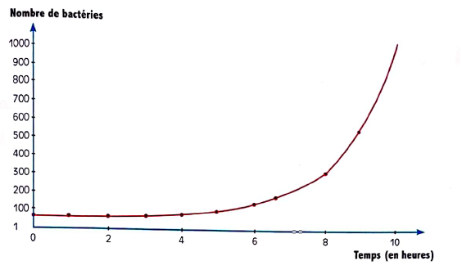
1-Décrivez la variation du nombre de bactéries enregistrées…………………………
…………………………………………………………………………………………………………………………………………………………………….
2-Comment expliquez-vous ce résultat ?
…………………………………………………………………………………………………………………………………………………………………………………………………………………………………………………………………………………………………………………………………………………………………………………………………………

Exercice 2 : Notre environnement est marqué par la présence de micro-organismes variés. Afin de justifier l’appellation de micro-organismes, On vous propose l’explication des données suivantes :
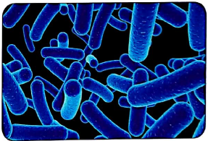
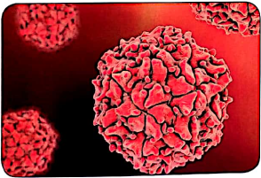

Une bactérie mesure 6mm après un grossissement de 2000 fois.
Le virus de la poliomyélite, sur cette photographie est de 3mm après grossissement de 20000 fois

Considérons les unités suivantes :
- 1um (micromètre)=0,001mm
- 1nm (nanomètre)=0,001um
1-Calculez en micromètre la taille de virus de la poliomyélite.
…………………………………………………………………………………………………………………………………………………………………………………………………………………..
2-Calculez en micromètre la taille d’une bactérie.
…………………………………………………………………………………………………………………………………………………………………………………………………………………..
3-Comparez les tailles de ses deux micro-organismes.
……………………………………………………………………………………………………………………………………………………………………………………………………………………
Exercice 3 Deux enfants Yasser et Abderrahim jouent dans un jardin avec de vieux objets en fer rouillés. Ils se blessent tous les deux. Quelques temps plus tard, Yasser tombe gravement malade Il développe le tétanos qui est une maladie due au bacille Tétanique (voir document) présent dans la terre,
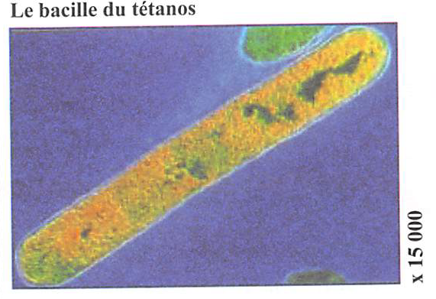
sur les clous Rouillés, les épines de rosier, etc..
La contamination se fait le plus souvent au niveau
d’une plaie(Piqure, blessure…)
1-Déterminer l’agent responsable de tétanos………………….. ;
…………………………………………………………………………….
2-Déterminer la nature (Classer) le bacille tétanique……………………………………
…………………………………………………………………………………………………………
3-expliquer pourquoi le bacille tétanique est dangereux pour le corps Humain…
……………………………………………………………………………………………………………………………………………………………………………………………………………………………………………………………………………………………………………………………
4-expliquer l’intérêt de la vaccination dés le plus jeune âge pour cette maladie……
……………………………………………………………………………………………………………………………………………………………………………………………………………………
…………………………………………………………………………………………………................................................................................................................................................

